День социо-гуманитарных наук
25 февраля 2026 года в лицее в рамках Декады наук прошел День МК социо-гуманитарных наук под общей темой – «Великие географические открытия». День социо-гуманитарных наук начался после 1-го урока на 3А этаже возле медпункта учащимися 10-х классов под руководством учителя Вылковой Т.Н. Ученицы Малашевская Ю. и Костина Я. провели экскурсию по карте «Начало великого пути» для всех желающих услышать о начале Великих географических открытий, они рассказали детям про восточные специи.
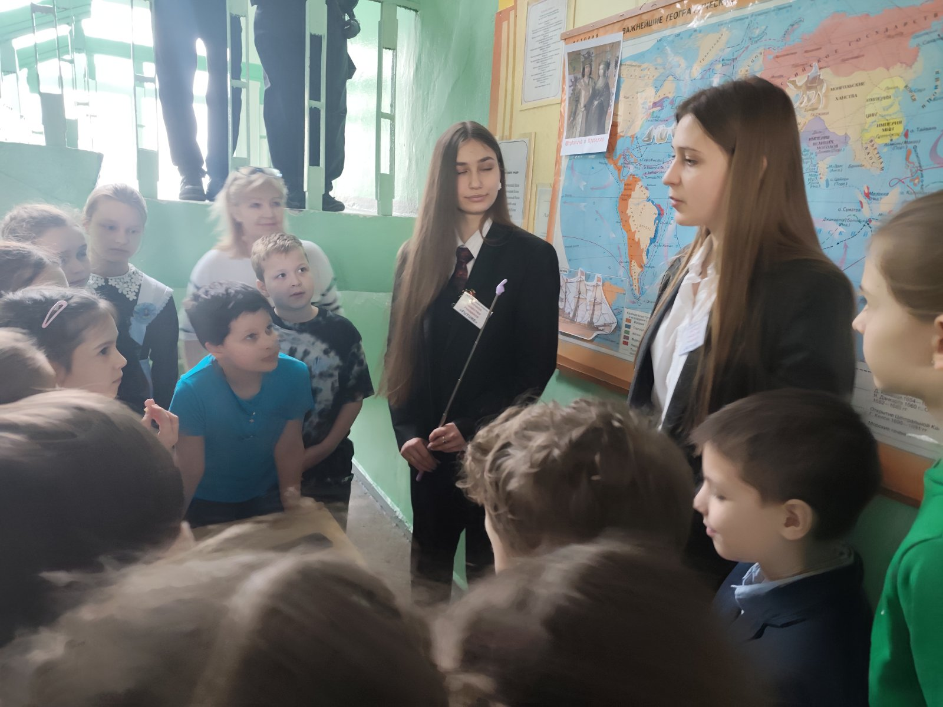 | 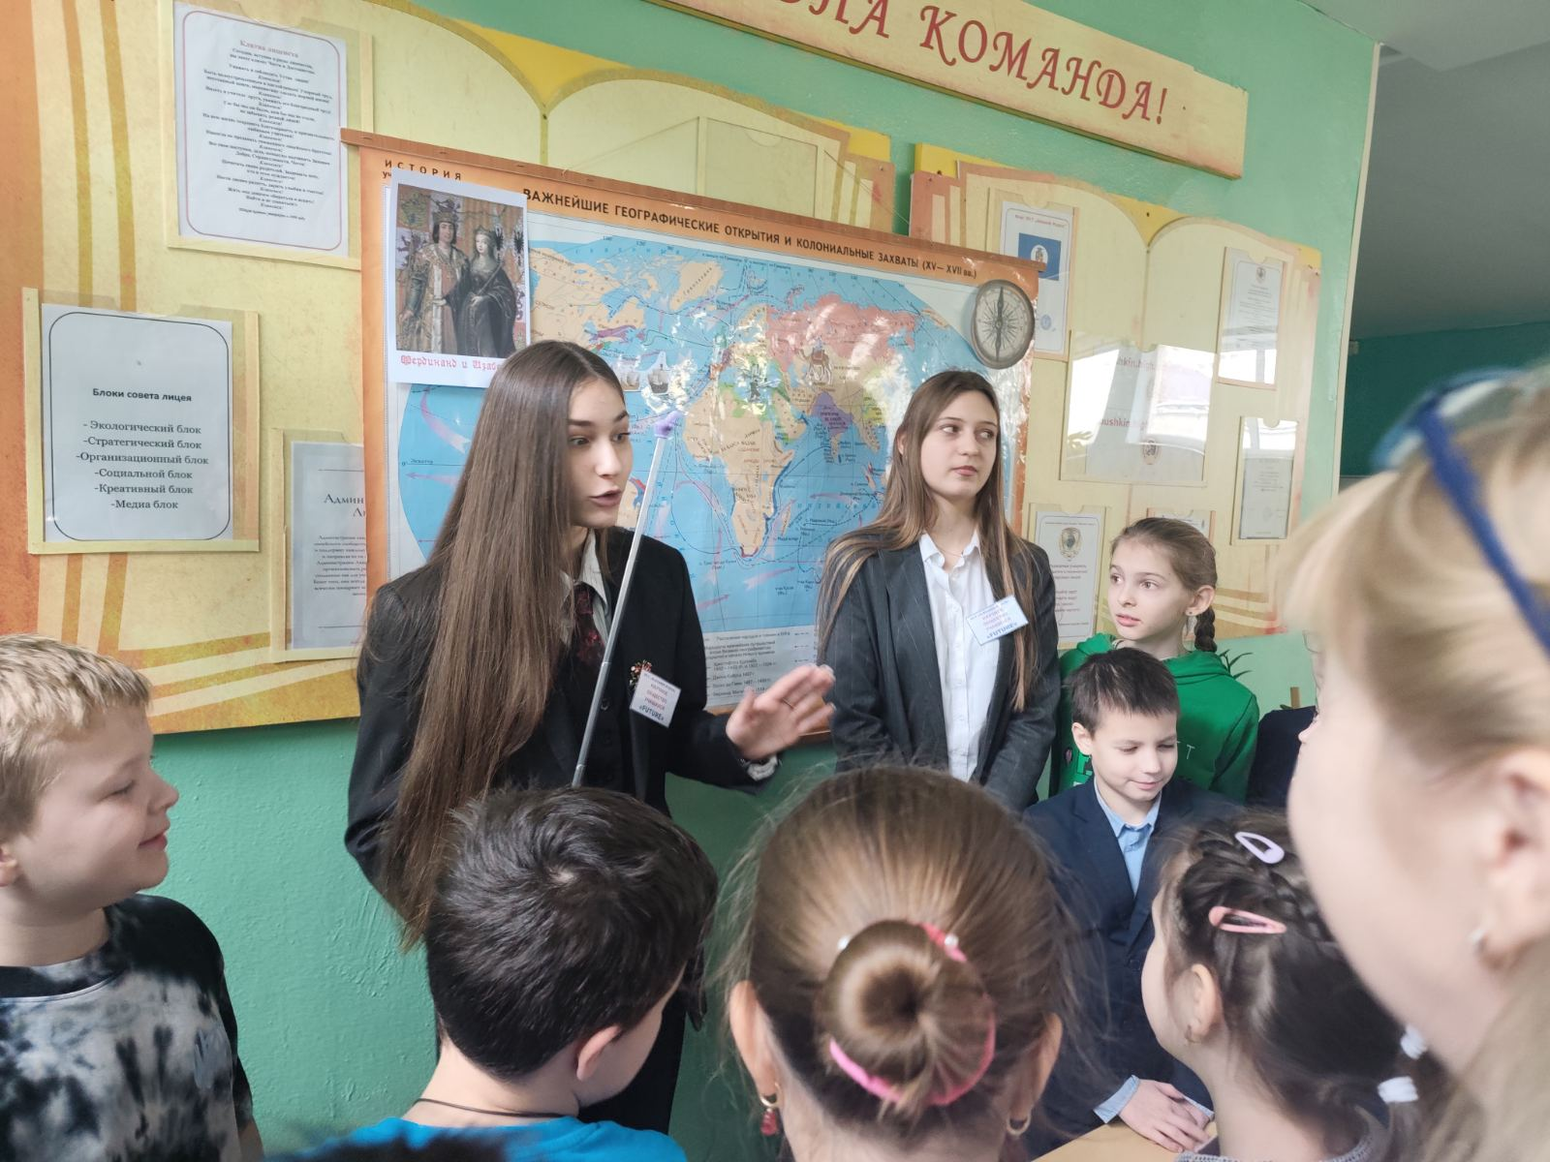

После 2-го урока на 3А этаже возле 11 кабинета была представлена композиция «Тайные сокровища каравелл». На столах учащимися 6А и 6Б классов под руководством Ивасюк Л.М. выложены фрукты и овощи, которые были завезены в Европу после Великих географических открытий. Группой учащихся 11Б класса под руководством Николаевой Н.В. была проведена экскурсия, рассказывающая о сельскохозяйственных культурах, привезенных из Америки.
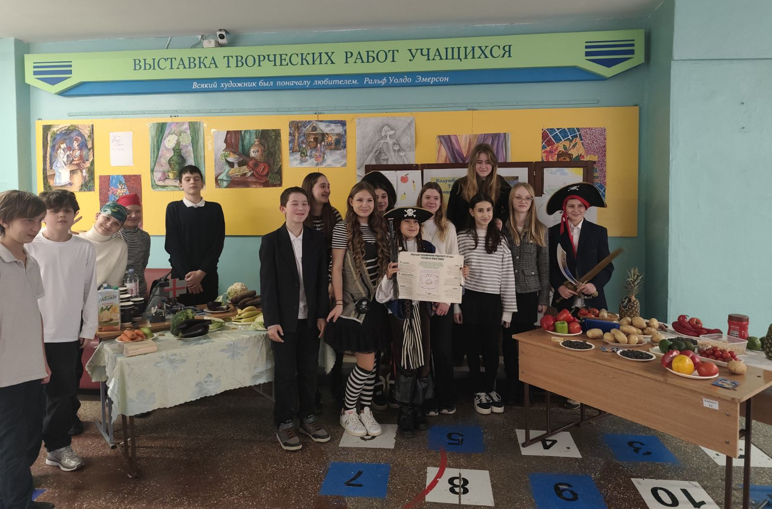 | 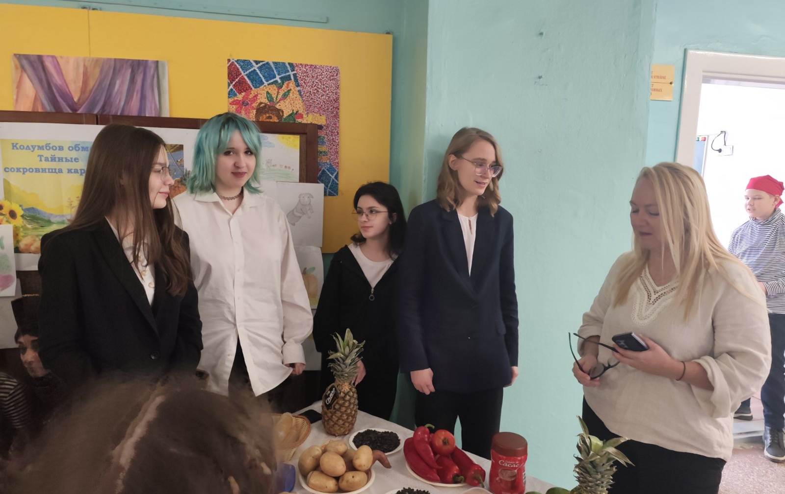

На перемене после 3-го урока на 3А этаже возле 10 кабинета учащиеся 10-х классов, 6-х классов и 5А и 5Б классов представили на конкурс лэпбуков свои работы «Моё географическое открытие» (ответственные: Косташ А.ЯЯ и Туманов Д.А.).
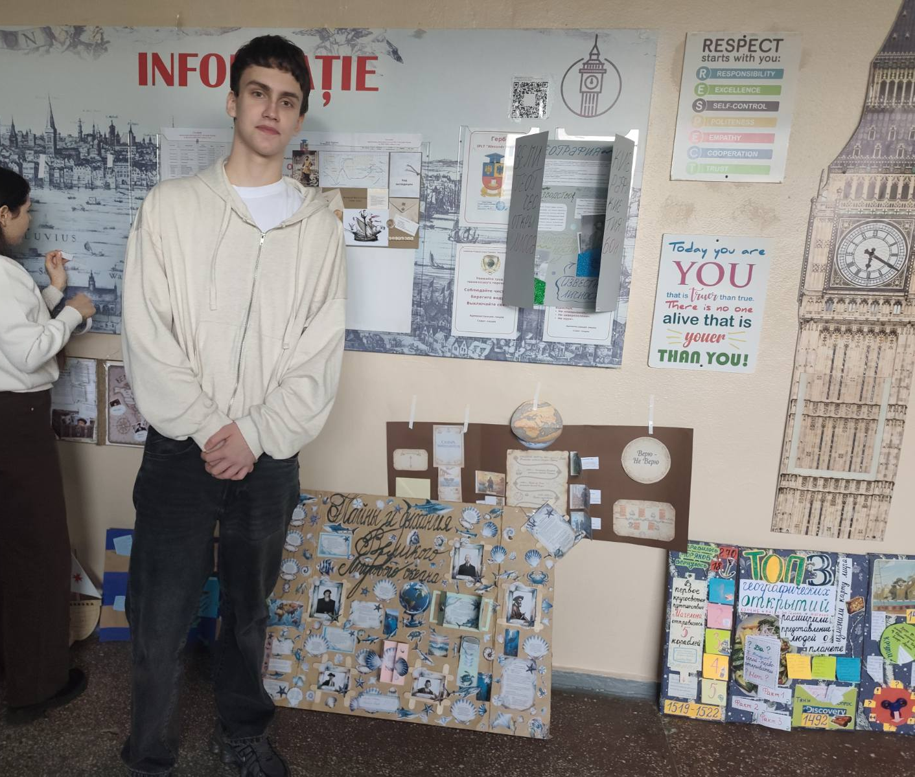 | 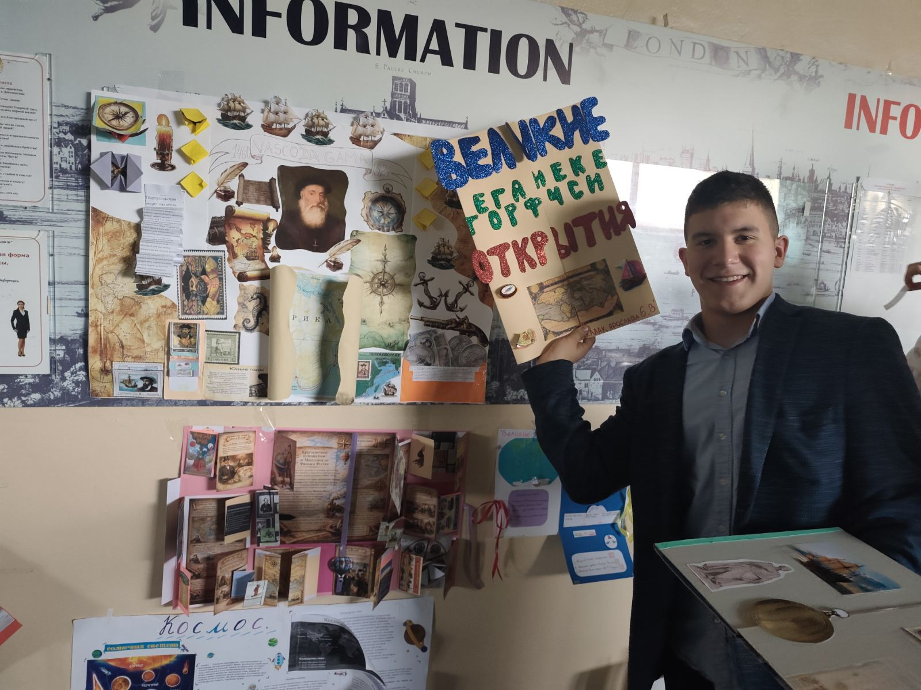
После 4-го урока на 3А этаже напротив 20 кабинета учащимися 11А класса Чобану В. И Гаевским И. проводилась викторина «Герои и их открытия», в которой ученики должны были определить географическое открытие, разгадав ребус, а потом соотнести открытие и портрет первооткрывателя. Викторина подготовлена преподавателем Докиной С.А.
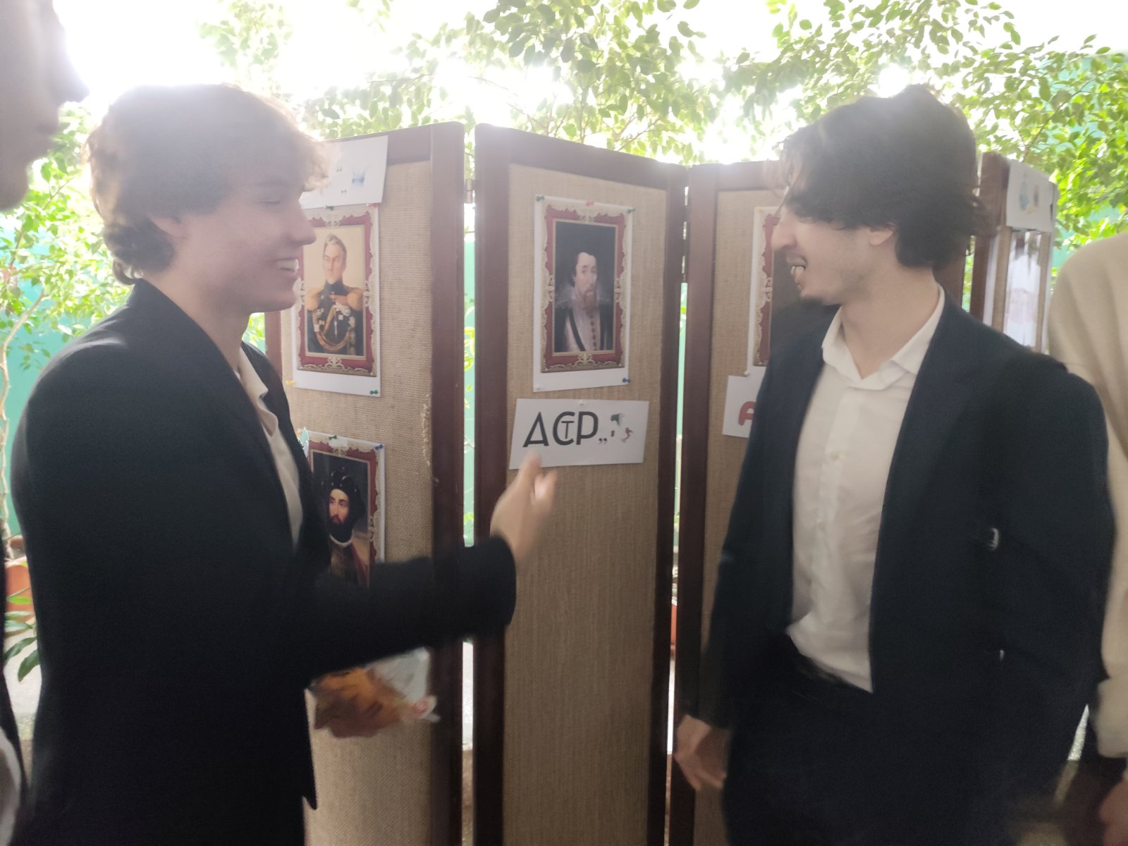 |  | 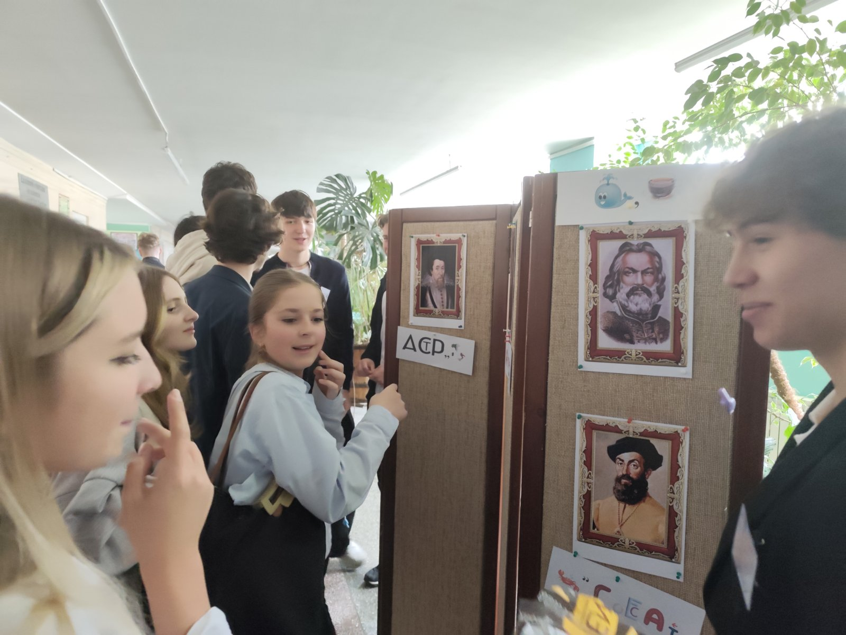
 | 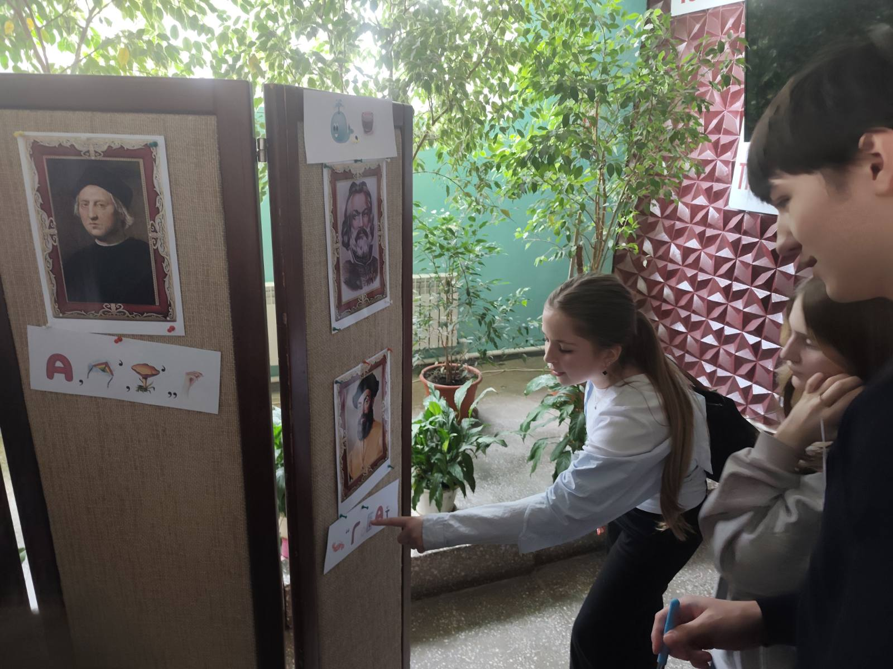

На 2-ом, 3-ем и 4-ом уроках учащимися 8-х классов под руководством Николаевой Н.В. и Немыкиной А.Ю. в 3-их и в 4-х классах были проведены представления-драматизации «Смотрите, кто пришёл» о первооткрывателях. Ребята получили благодарственные слова и отзывы учителей.
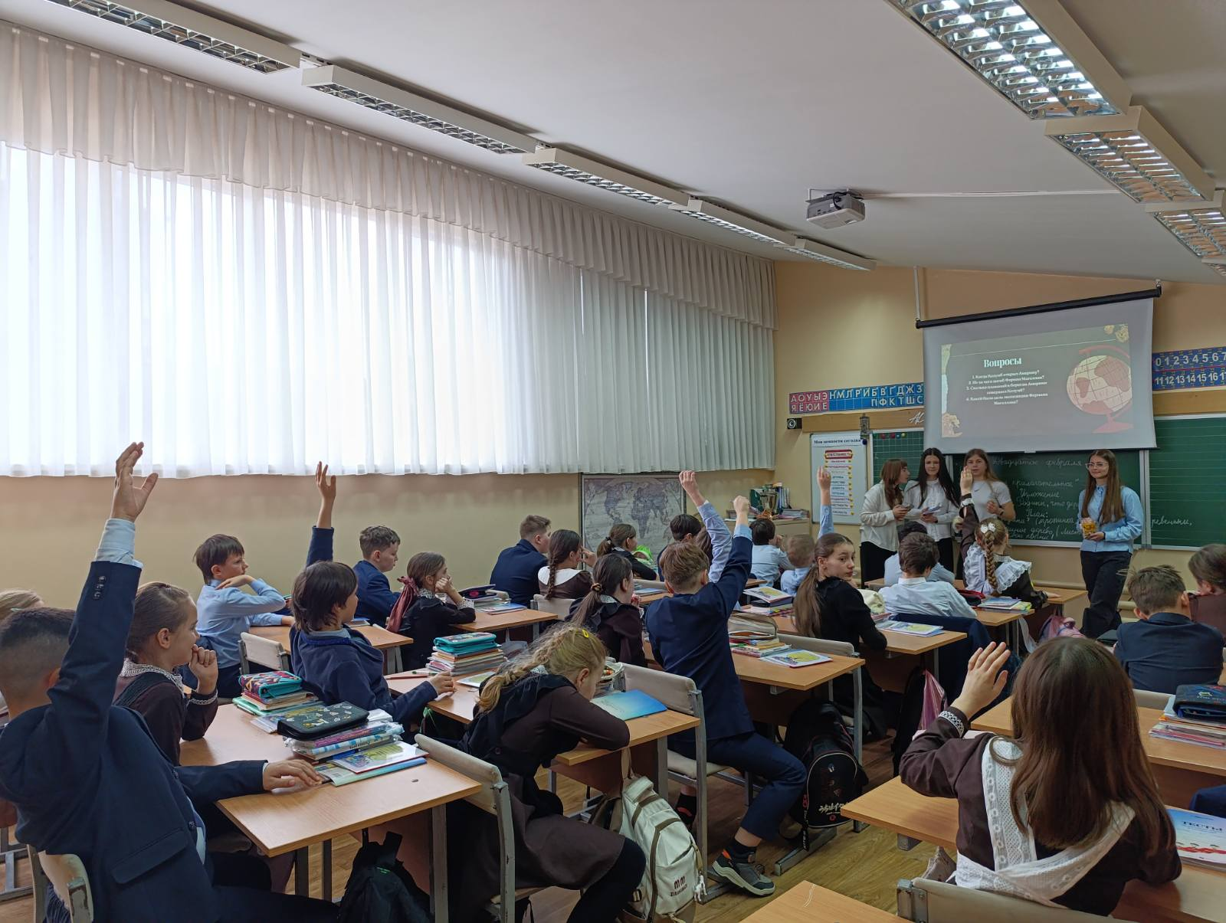 | 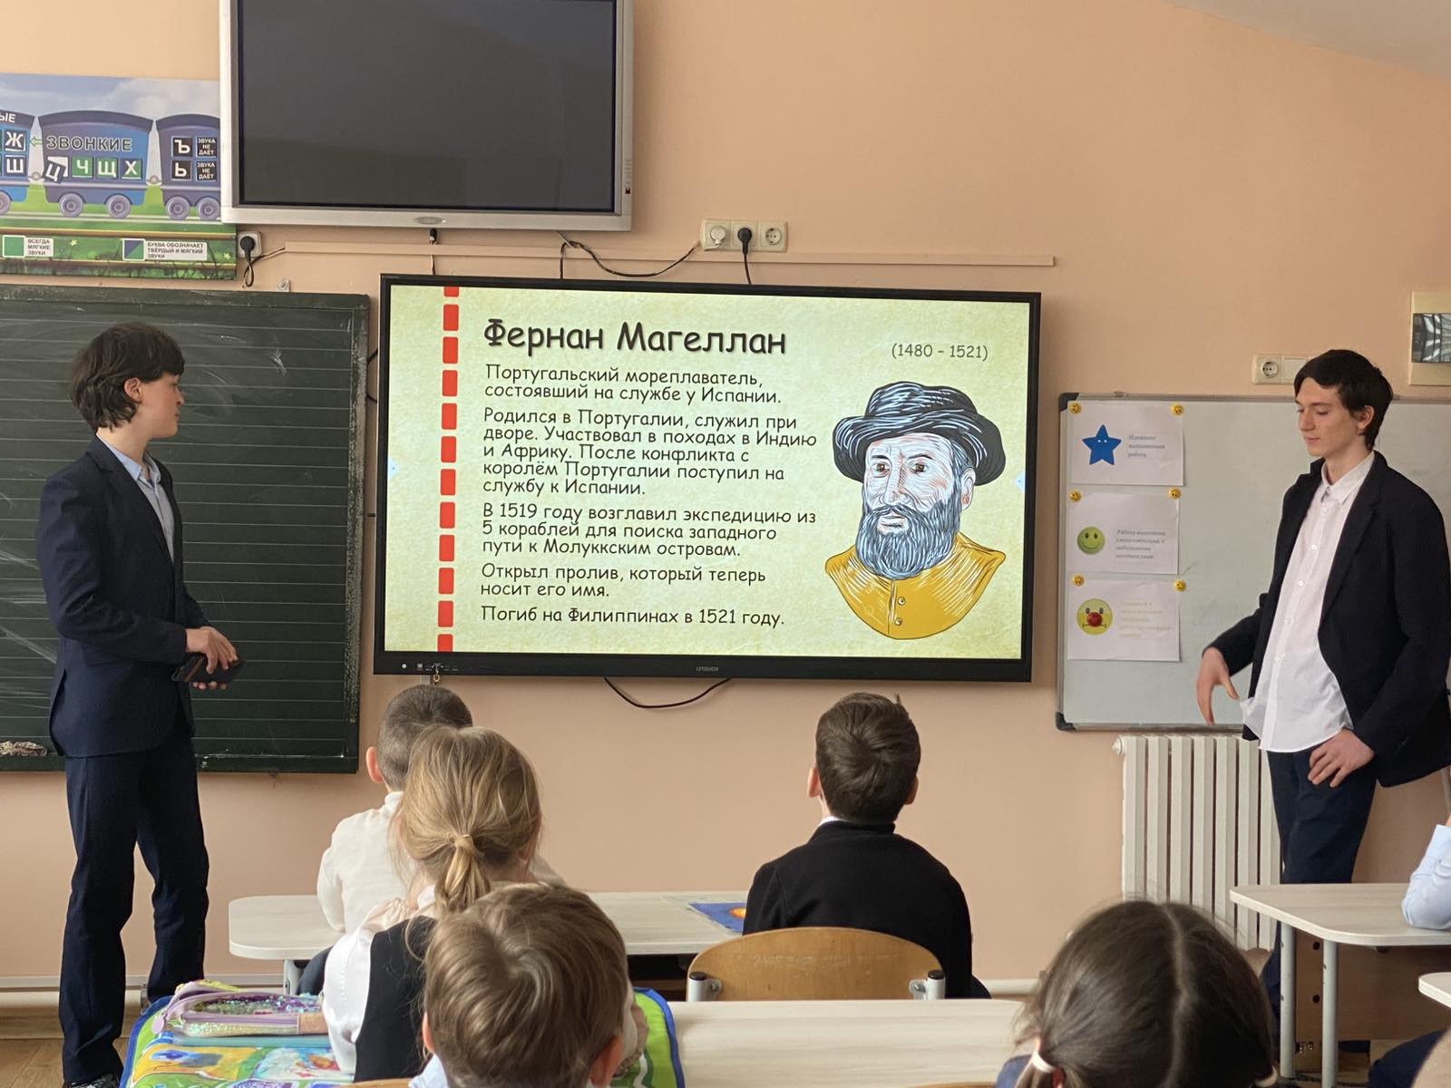
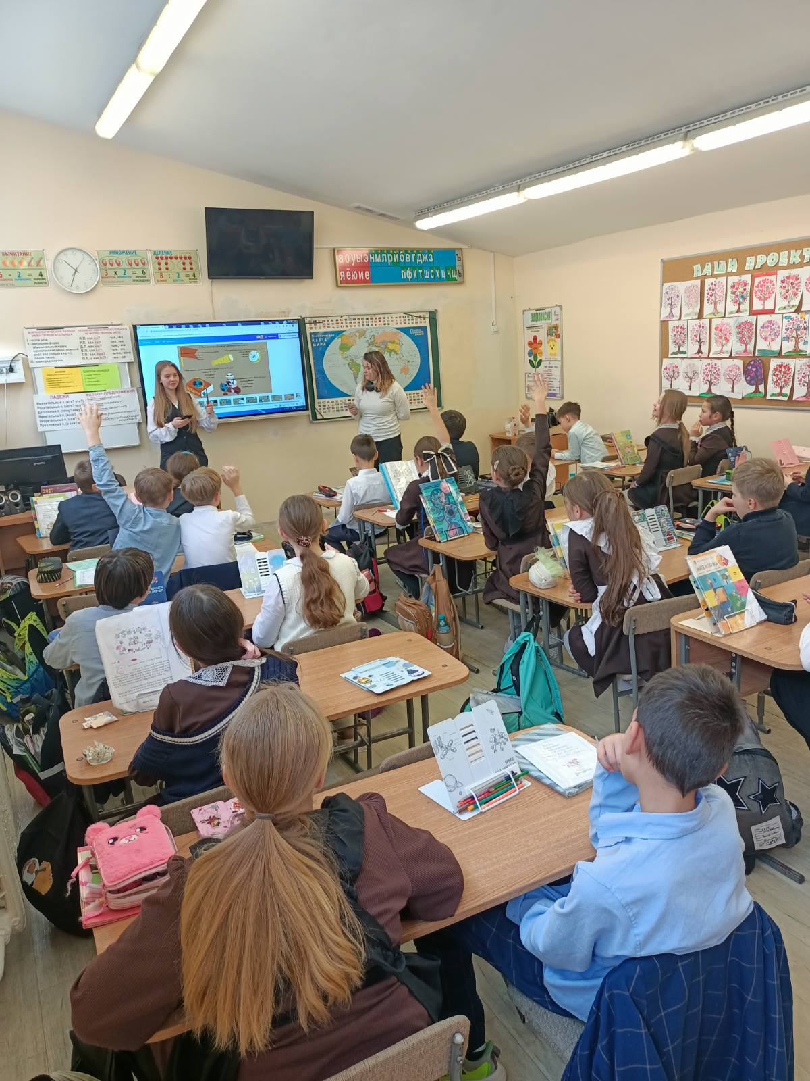 | 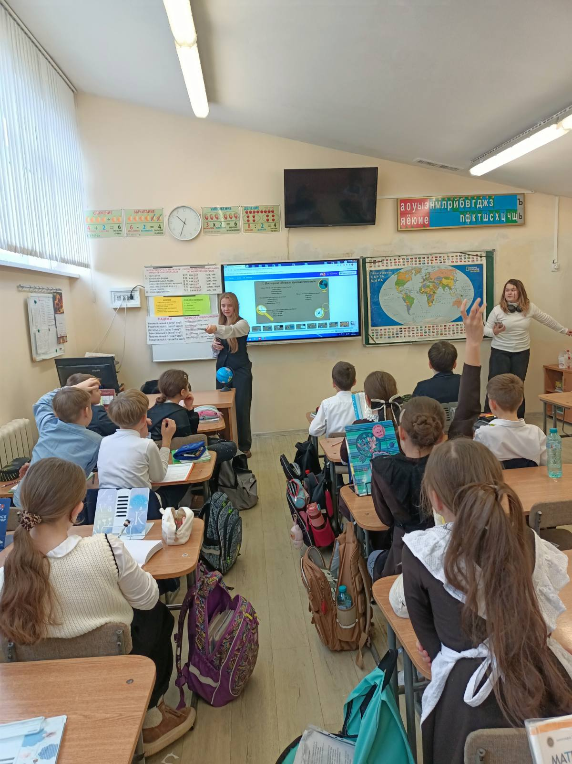
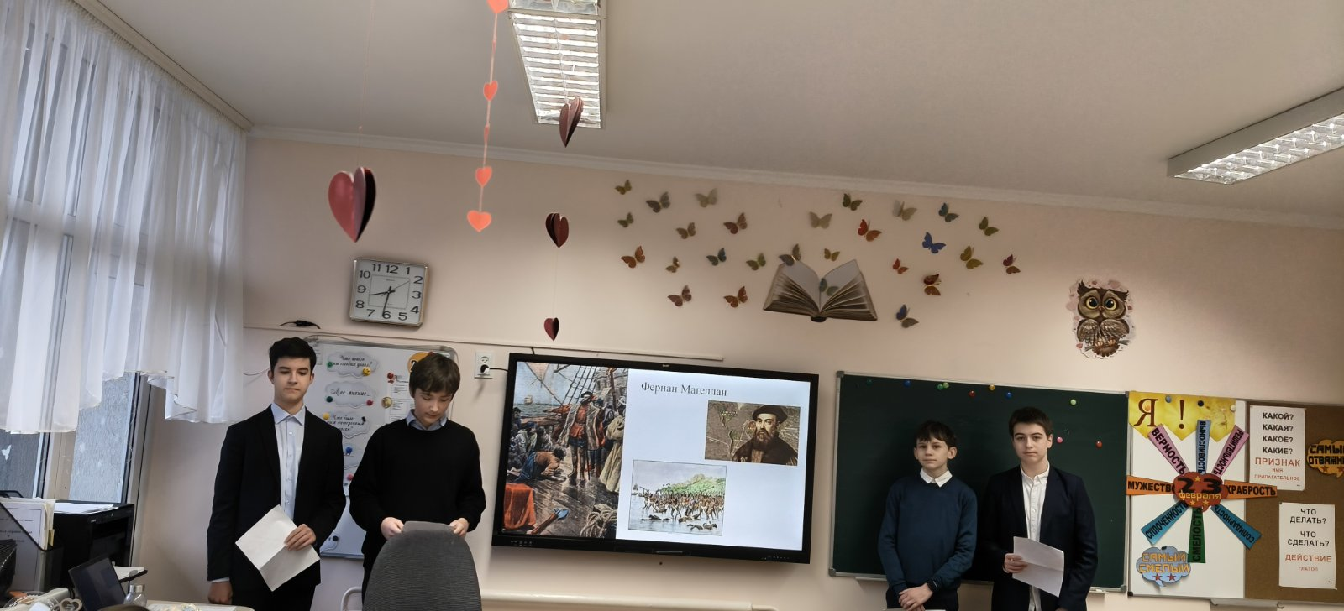
Ученицы 8А класса – Немыкина С. и Ячменева К. на 3- 4 -ых уроках в 5В и 5Г классах представили мини-проект «Влияние Великих географических открытий на развитие Европы».
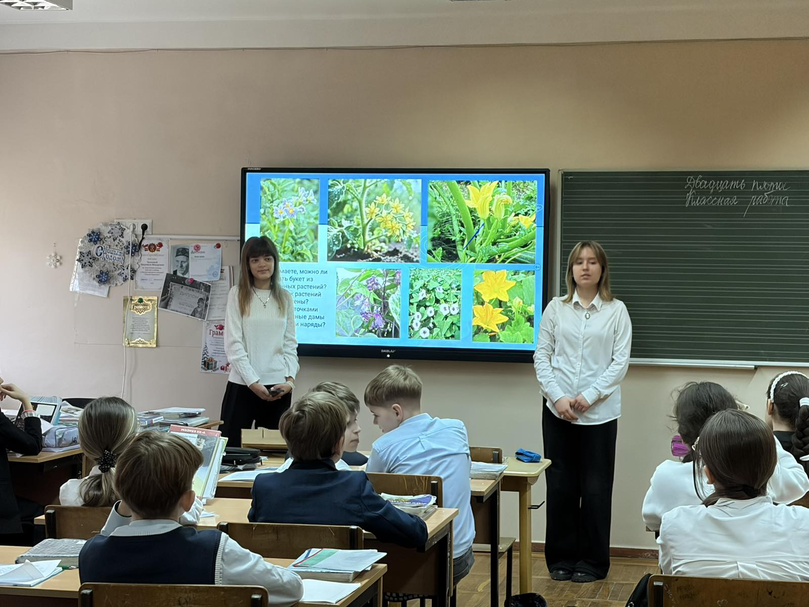 | 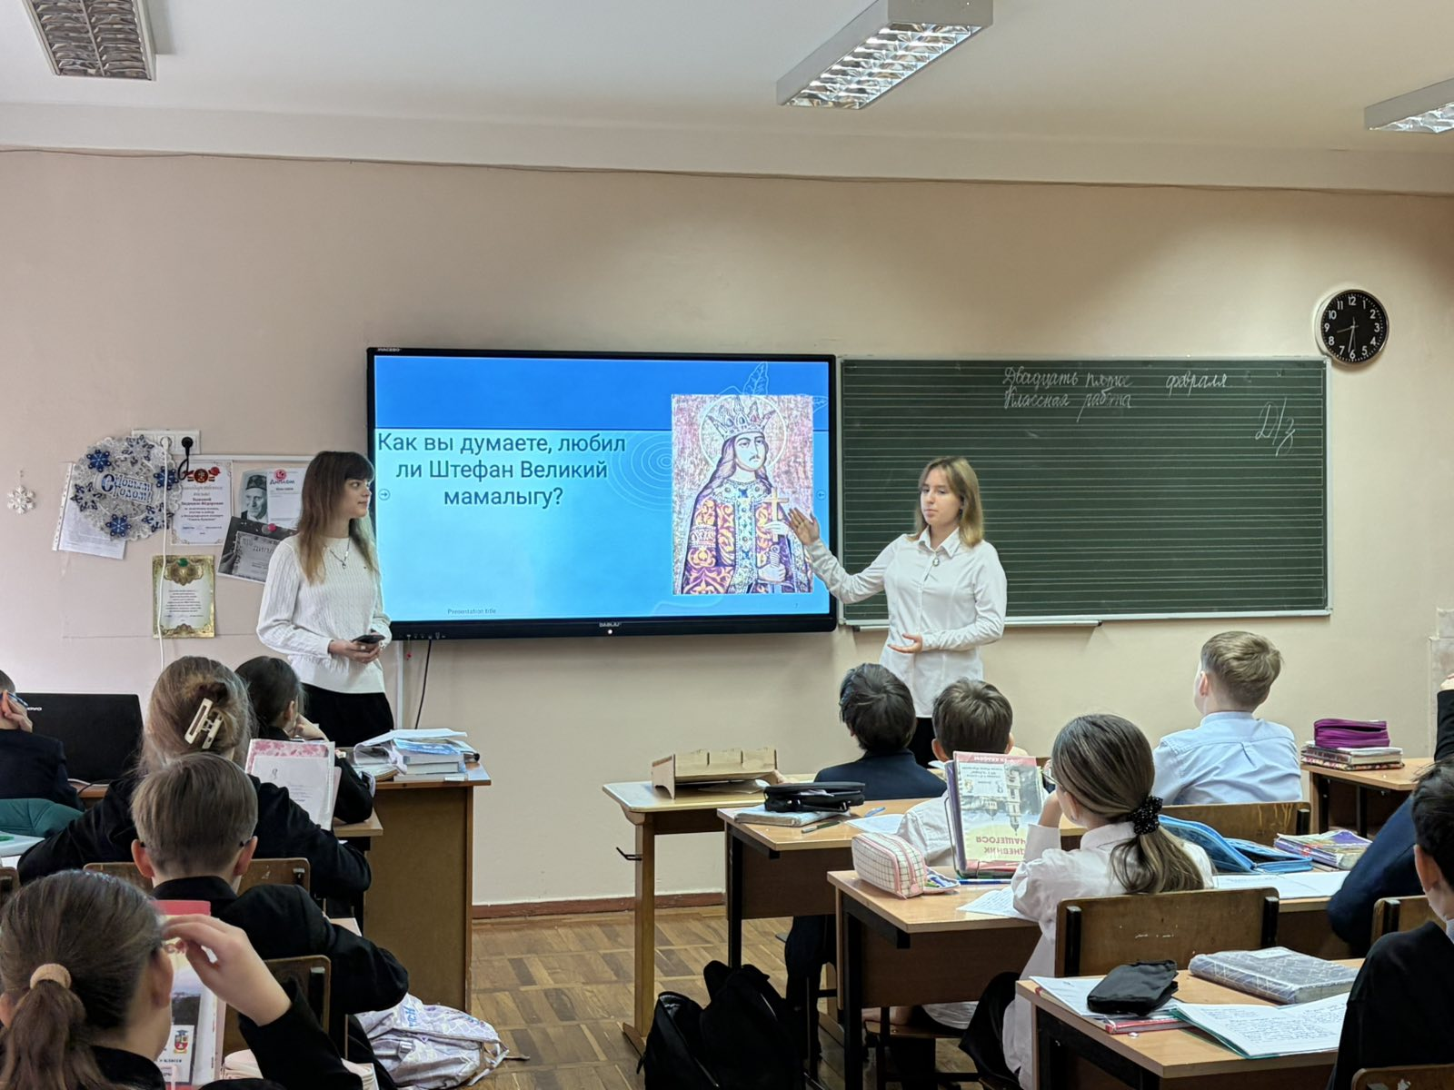
На 7 уроке в актовом зале для учащихся 7-х классов Докиной С.А. и Немыкиной А.Ю. была проведена «Пиратская вечеринка». Семиклассники в ходе проведения конкурсов почувствовали себя настоящими пиратами.
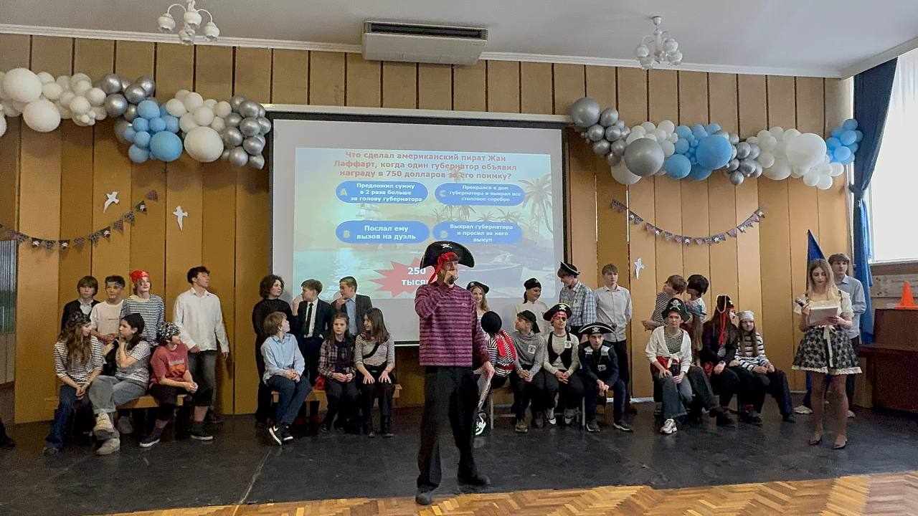
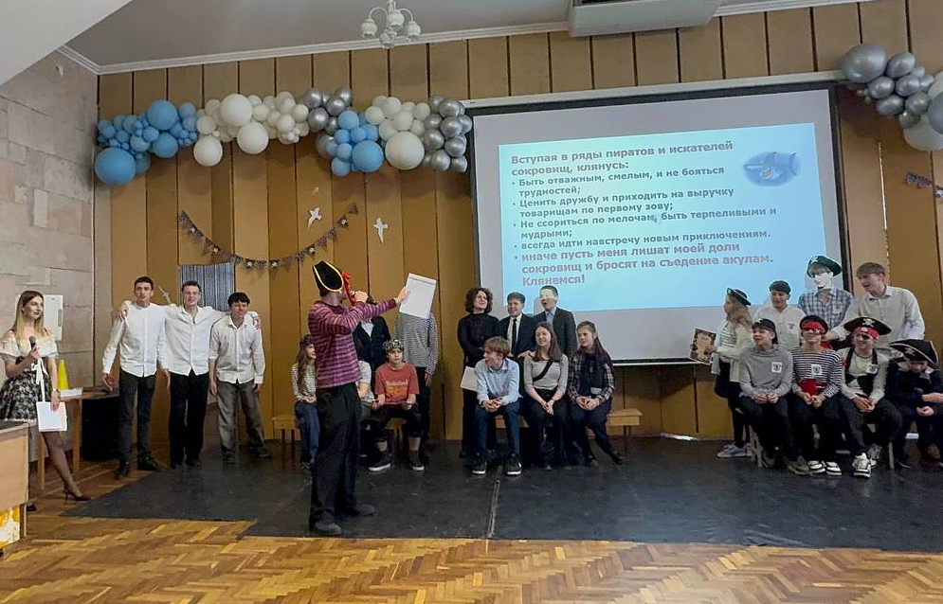 | 